HOJA DE VIDA

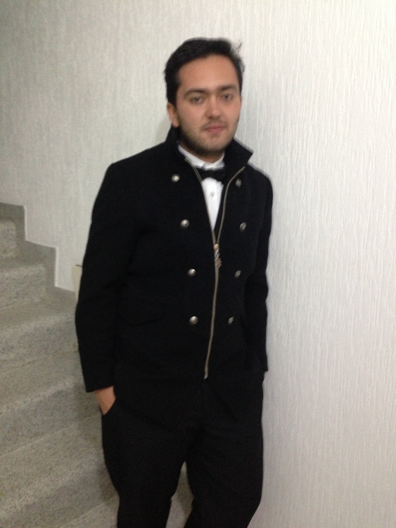

Su foto aquí

Fondo blanco

Datos Personales

NOMBRE : Óscar David muñoz Gómez
DOCUMENTO DE IDENTIDAD: 1016013359 de Bogotá
FECHA DE NACIMIENTO : “20-11-1988
LUGAR DE NACIMIENTO: Bogotá, Cundinamarca, Colombia
ESTADO CIVIL Soltero
CIUDAD Bogotá (Cundinamarca)
DIRECCIÓN Cr7-140-40 apto 5 801(monte arroyo).
TELÉFONO Casa: 6334887- 3124822885

E-MAIL :David-mu-ozz41@hotmail.com-davidmunozgomez88@gmail.com
Familia:
madre :
Luz Dary Gómez tel.: 310 2280735
Hermanos/a:
Natalia muñoz tel: 313386717

Quien soy
- persona muy pacifica que no se mete con nadie le gusta compartir y poder sacar sonrisas
- soy una persona seria cuando toca y cundo estoy en algo serio
- soy puntual
- me gusta hacer lo hago
- me gusta poner impráctica mis habilidades demostrar mis conocimientos enseñar y aprender otras experiencia así es cuando se aprende mas soy muy abiertos a las opiniones siendo con respeto y también las doy y me gusta dar ideas.

Universitarios: lasallecollgelle
Direccion:cr13no 75-74 pbx 2174757
6 cuatrimestres
Año iniciado 2010
Estudios Secundarios:
liceo formacion
Direccion: Carrera 49 no 91-61 la castellana , (Bogotá,colombia)
Inicie 2007Finalize en el 2010
Estudios Primarios:
gimnansio losos robles
Direccion: carretera guymaral-chia kilometro 5
bogota,colombia
primaria
Idioma Extranjero: Idioma ingles
Dominio del idioma hablado ( un basico)
Dominio del idioma escrito (no lo ecribo )
Mis hobies:

- ir a cine, salir a comer,

Curso:
- curso de cocina clase de cupcakes con una duracio de 4 horas academia aula maxima arte culinaria
- talleres de jose ramon chocolate.
- Taller de pasteleria gross.

Seminarios Y Otros
Popayán conferencia gastronómica 2012 mes de septiembre 4 días
Investigación:
- sobre las rumbas de Bogotá (una en cuesta que las personas que salen de rumba cuando sales como preferencia un servicio de taxi convenio con el local o cogerlo en la calle).
Investigación nueva
- para el mercado sacar pizza a domicilio y que fuera con sabores muy colombianos ya que en la actualidad el consumo de la comida rápida es la pizza con un 90% que en las otras comidas rápidas

Experiencia laboral
- He trabajado por independiente y he trabajado en la empresa de mis padres en funciones que me permita elaborar y que me facilitan para tener una experiecia.

Otros estudios

- cursos de cociana / conferencias de pasteleria 12/09/2014

- Estudie 7 meses en montreal,canada., profundizando el ingles

__OSCAR DAVID MUÑOZ GOMEZ____________________________
SU NOMBRE COMPLETO
C.C.:106.013.359 de BOGOTA
Fecha de Presentacion de la Hoja de Vida

